opracowanie : mgr Dominika Modzelewska

GRAM W SYLABY MEMO OBRAZKOWO – SYLABOWE
Gra wspomaga naukę czytania, metodą sylabową dzięki której dziecko osiąga automatyzację procesu czytania Dodatkowo dziecko ćwiczy umiejętność koncentracji oraz pamięć.

Przygotowanie do gry.
Wydrukuj podany plik, następnie wytnij kartki. Staraj się zrobić to starannie aby żadna karta nie posiadała charakterystycznych „niedociągnięć”, które pozwolą ją zidentyfikować bez odwracania w trakcie gry.
Polecam wydruk na sztywnym papierze lub podklejenie obrazków z sylabami kartką z bloku technicznego, można karty zalaminować.
Zasady gry.
Kary losowo układamy na stole w taki sposób, aby obrazki były zakryte. Zadaniem dzieci jest odnalezienie par obrazków z których połączenia powstaje nazwa obrazka. Każdy gracz odkrywa dwie karty głośno wypowiadając sylaby. Jeżeli nie uda się znaleźć pary zakrywamy karty zostawiając je w tym samym miejscu. Kolejne osoby starają się zapamiętać miejsca poszczególnych obrazków i w swojej kolejce również odszukać parę. Osoba , która znajdzie dwa takie same obrazki, zachowuje je dla siebie odczytując głośno powstały wyraz, następnie ma prawo do dodatkowego ruchu. Wygrywa osoba która posiada najwięcej par ( powstałych wyrazów)

Z młodszymi dziećmi możemy na początek wykorzystać mniejszą ilość par na przykład 3 – 4, następnie stopniowo zwiększać ilość i trudność gry

MA | MA
TA | TA
DA | MA
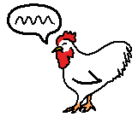KU | RA
ME | TA
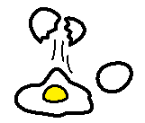JA | JO
LO | DY
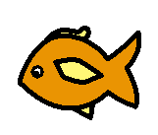RY | BA
KO | ZA
LA | LA
BA | BA
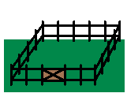PO | LE
MA | PA
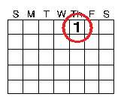DA | TA

